备课操作-认识素材周围的悬浮图标操作手册

1、输入教师个人账号及密码点击登陆，选择备课，点击相应课件打开即可进入备课界面。

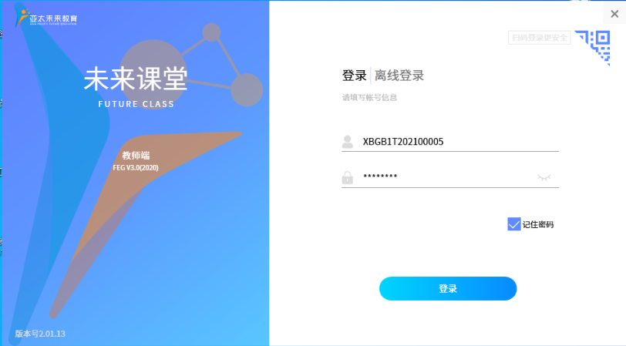

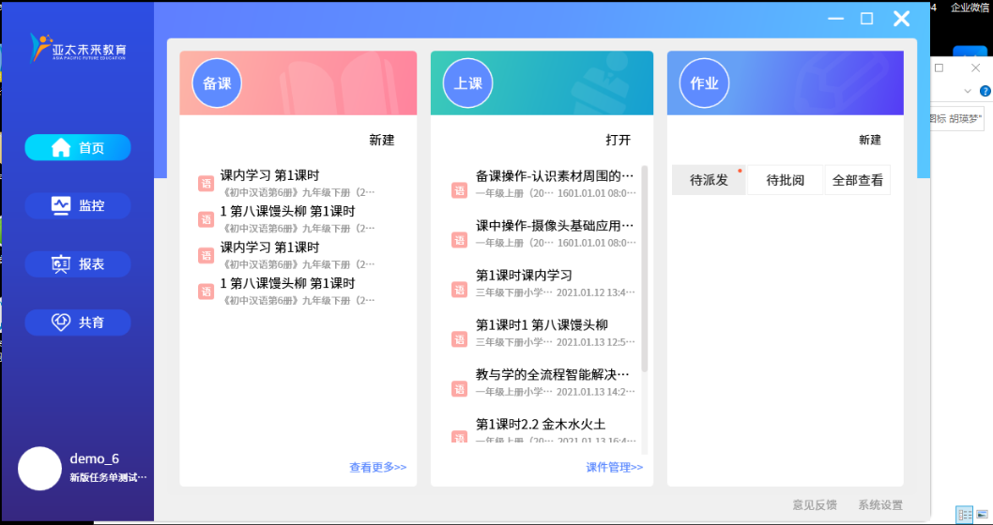

2、进入备界面后，点击右下角新增，选择进阶备课，点击进入教学编辑页。

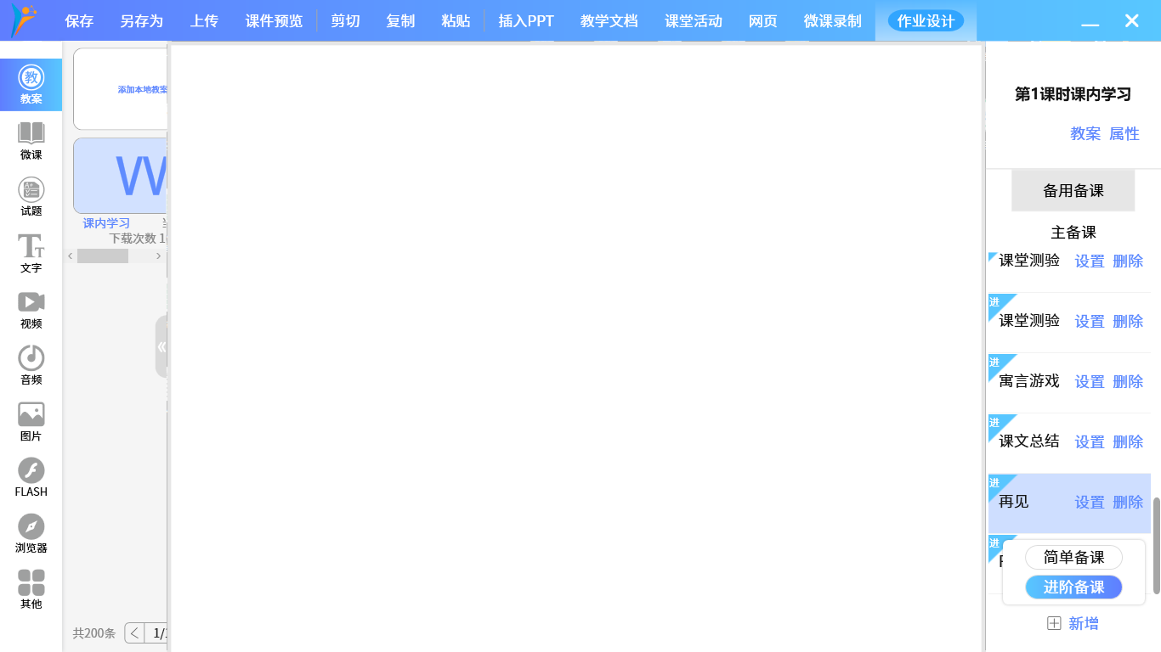

3、点击新增教学节点进入页面编辑界面，点击左侧菜单栏，点击图片按钮，选择素材点击打开即可。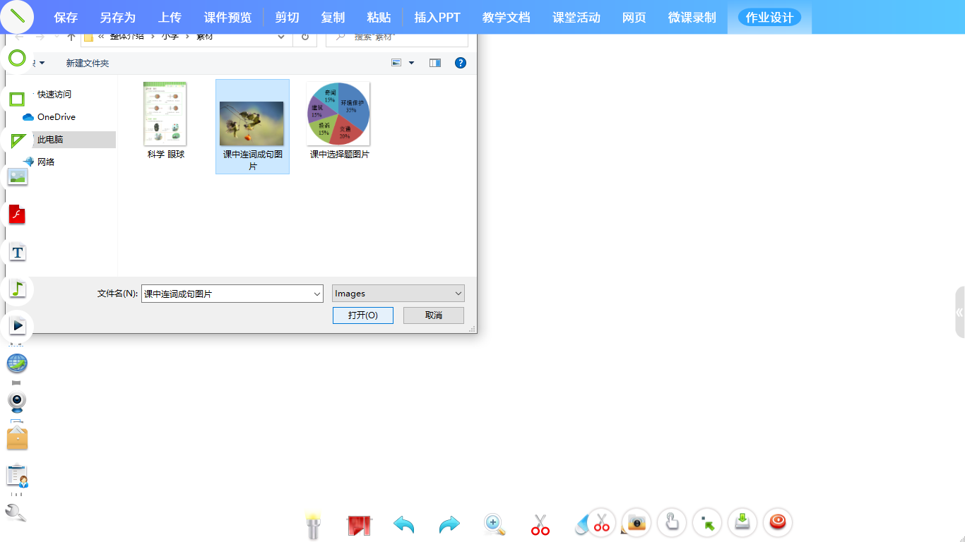

4、图片悬浮图标功能如图所示：

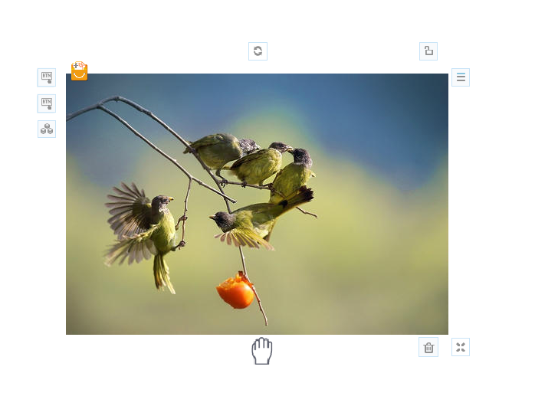

锁定 移动 快捷菜单 删除 调整大小

5、文字悬浮图标功能如图所示：（功能与图片悬浮图标相同）

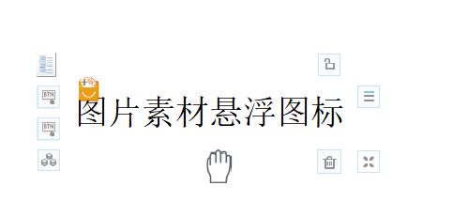

6、动画悬浮图标功能如图所示：（功能与图片悬浮图标相同）

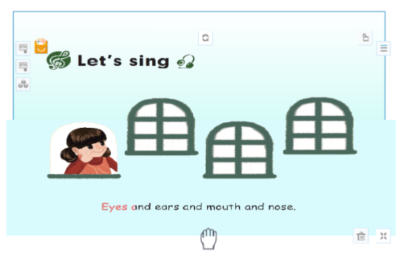

7、视频悬浮图标功能如图所示：（功能与图片悬浮图标相同之外，还有特殊编辑功能）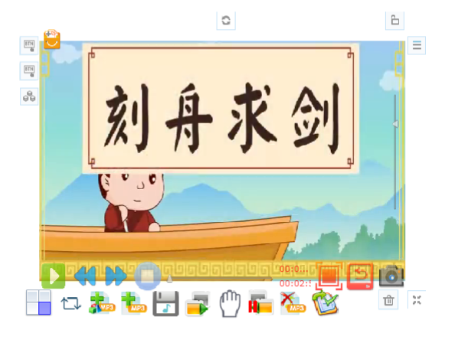

视频编辑特殊功能按钮

8、音频悬浮图标功能如图所示：（功能与图片悬浮图标相同）

